Objektorientierte Programmierung



Dokumentation Modul 318 Projektarbeit

Autor: Robin Sigrist

Inhalt

Dokumentation Modul 318 Projektarbeit 3

User Stories 3

ID: 01, Titel: Start- & Zielort anzeigen 3

ID: 02, Titel: Automatische Vorschläge 3

ID: 03, Titel: Vorschläge während Tippen 3

ID: 04, Titel: Abfahrtstafel 4

ID: 05, Titel: Datum & Zeit für Zukünftige Verbindungen 4

ID: 06, Titel: Karte zum anzeigen des Standortes der Station 4

ID: 07, Titel: Aktueller Standort in der Verbindung 4

ID: 08, Titel: Zugverbindung per Mail senden 4

Mockup / Wireframes 5

Grundlayout der Applikation 5

Automatischer Vorschlag 5

Karte der Station 6

Die Abfahrtstafel 6

# Dokumentation Modul 318 Projektarbeit

## User Stories

### ID: 01, Titel: Start- & Zielort anzeigen

Start- & Zielort anzeigen  
Als User möchte ich die Verbindung zwischen Start und Zielort anzeigen mit mindestens 4 Vorschläge.  
Abnahmekriterium:  
Funktion sollte einwandfrei funktionieren und Vorschläge von mindestens 4 Verbindungen anzeigen.  
Priorität 1

### ID: 02, Titel: Automatische Vorschläge

Automatische Vorschläge  
Als User möchte ich Vorschläge wenn mir der Name nicht bekannt ist.  
Abnahmekriterium:  
Funktion sollte einwandfrei funktionieren und Vorschläge anzeigen.  
Priorität 2

### ID: 03, Titel: Vorschläge während Tippen

Vorschläge während Tippen  
Als User möchte ich wenn ich tippe Standorte anzeigen welche diese Anfangsbuchstaben beinhalten die getippt wurden.  
Abnahmekriterium:  
Funktion sollte einwandfrei funktionieren und Vorschläge anzeigen mit den getippten Anfangsbuchstaben.  
Priorität 2

### ID: 04, Titel: Abfahrtstafel

Abfahrtstafel  
Als User möchte ich einen Standort eingeben und eine Abfahrtstafel anzeigen mit den nächsten Verbindungen.  
Abnahmekriterium:  
Funktion sollte einwandfrei funktionieren und die Abfahrtstafel des jeweilig angegebenen Standortes anzeigen.  
Priorität 1

### ID: 05, Titel: Datum & Zeit für Zukünftige Verbindungen

Datum & Zeit für Zukünftige Verbindungen  
Als User möchte ich die zukünftige Verbindung zwischen Start und Zielort anzeigen mit Hilfe von Datum und der Uhrzeit des jeweiligen Tages.  
Abnahmekriterium:  
Funktion sollte einwandfrei funktionieren und mit Datum & Uhrzeit die zukünftigen Verbindungen anzeigen.  
Priorität 2

### ID: 06, Titel: Karte zum anzeigen des Standortes der Station

Karte zum Anzeigen des Standortes der Station  
Als User möchte ich den Standort der Station auf einer Karte anzeigen lassen, somit findet man die Station schneller.  
Abnahmekriterium:  
Funktion sollte den Standort der Station anzeigen mithilfe einer Karte.  
Priorität 1

### ID: 07, Titel: Aktueller Standort in der Verbindung

Aktueller Standort in der Verbindung  
Als User möchte ich die aktuelle Station in der Verbindung und die Zukünftigen Stationen anzeigen lassen  
Abnahmekriterium:  
Funktion sollte die aktuelle Station und die Zukünftigen Stationen anzeigen können.  
Priorität 3

### ID: 08, Titel: Zugverbindung per Mail senden

Zugverbindung per Mail senden  
Als User möchte ich die aktuelle Verbindung per Mail senden können.  
Abnahmekriterium:  
Funktion sollte die aktuelle Verbindung per Mail versenden können.  
Priorität 3

## Mockup / Wireframes

### Grundlayout der Applikation

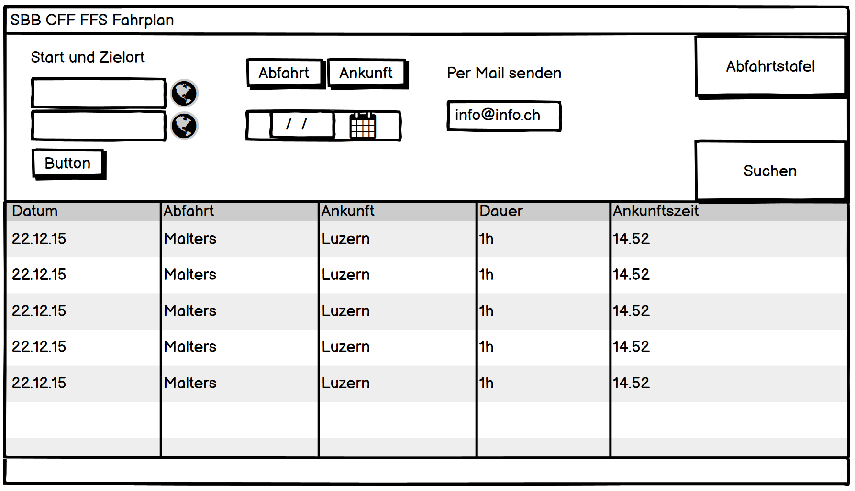

### Automatischer Vorschlag

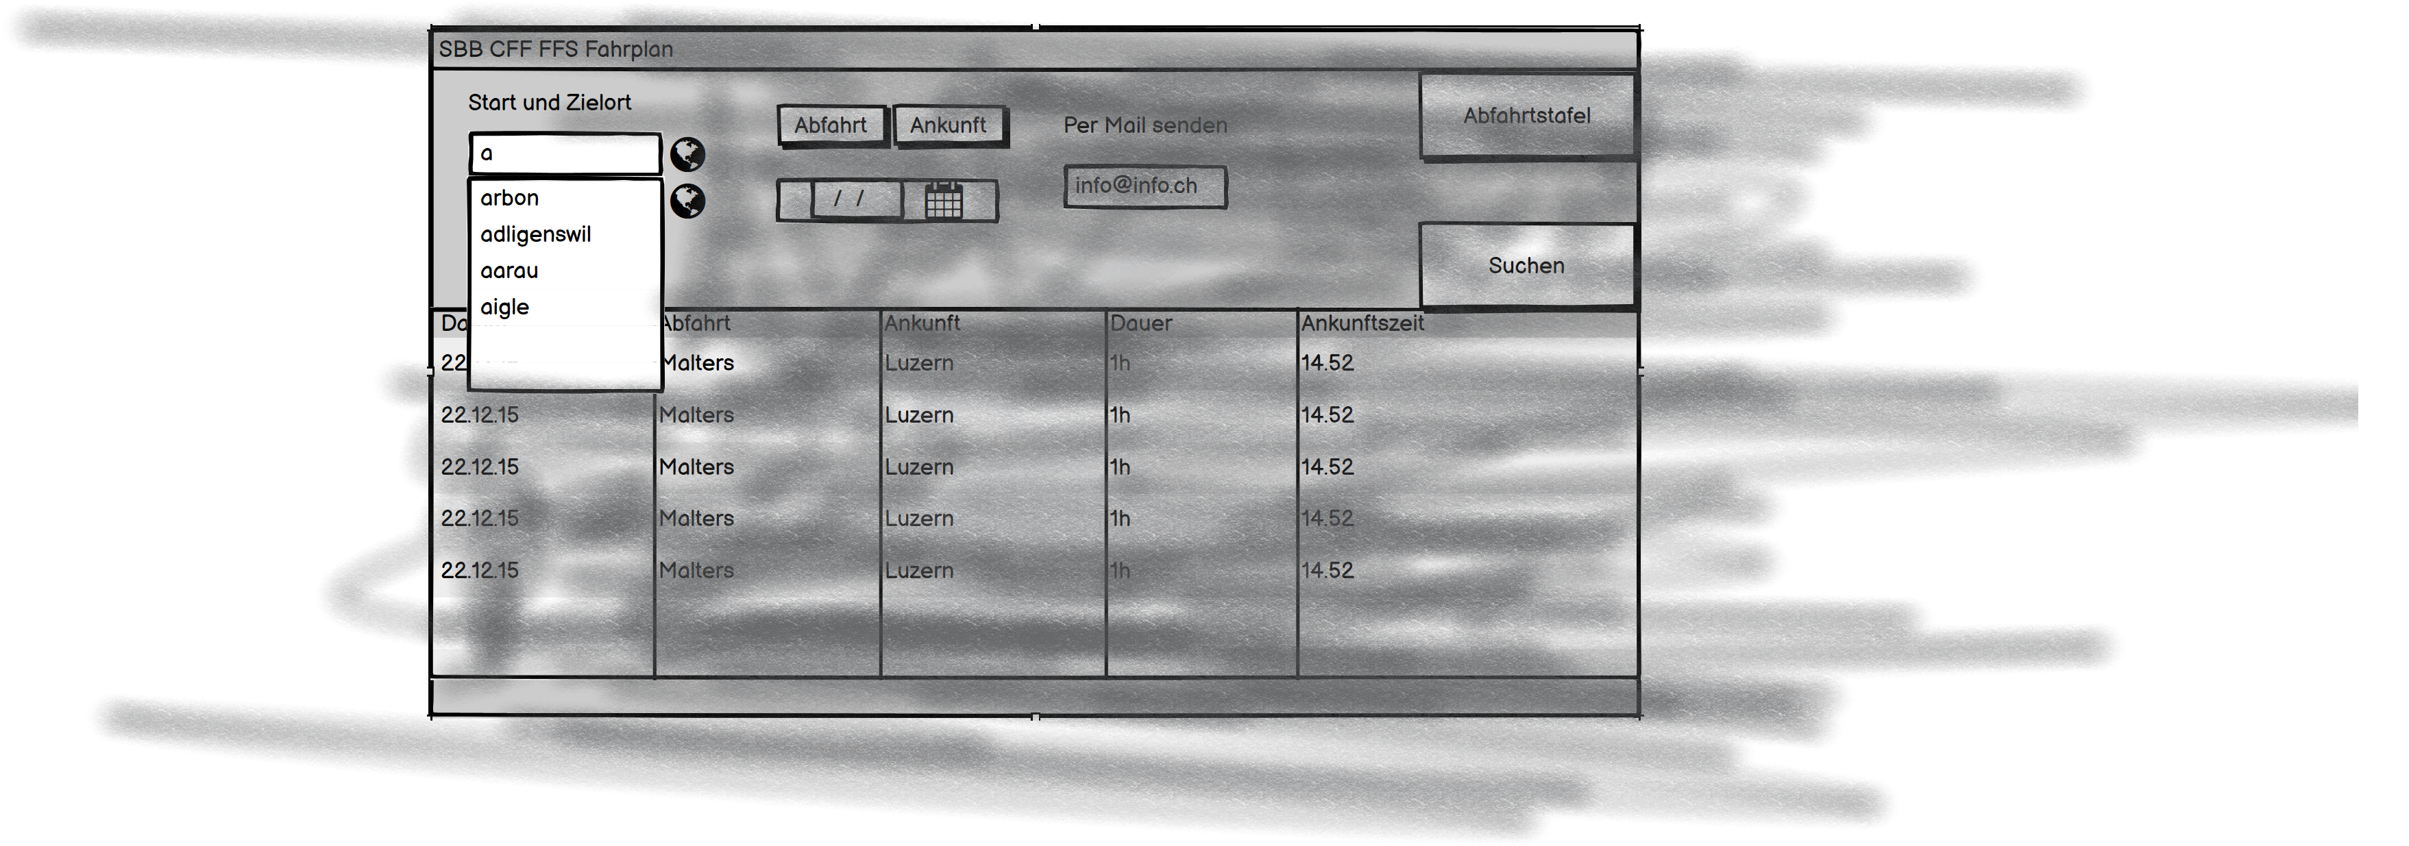

### Karte der Station

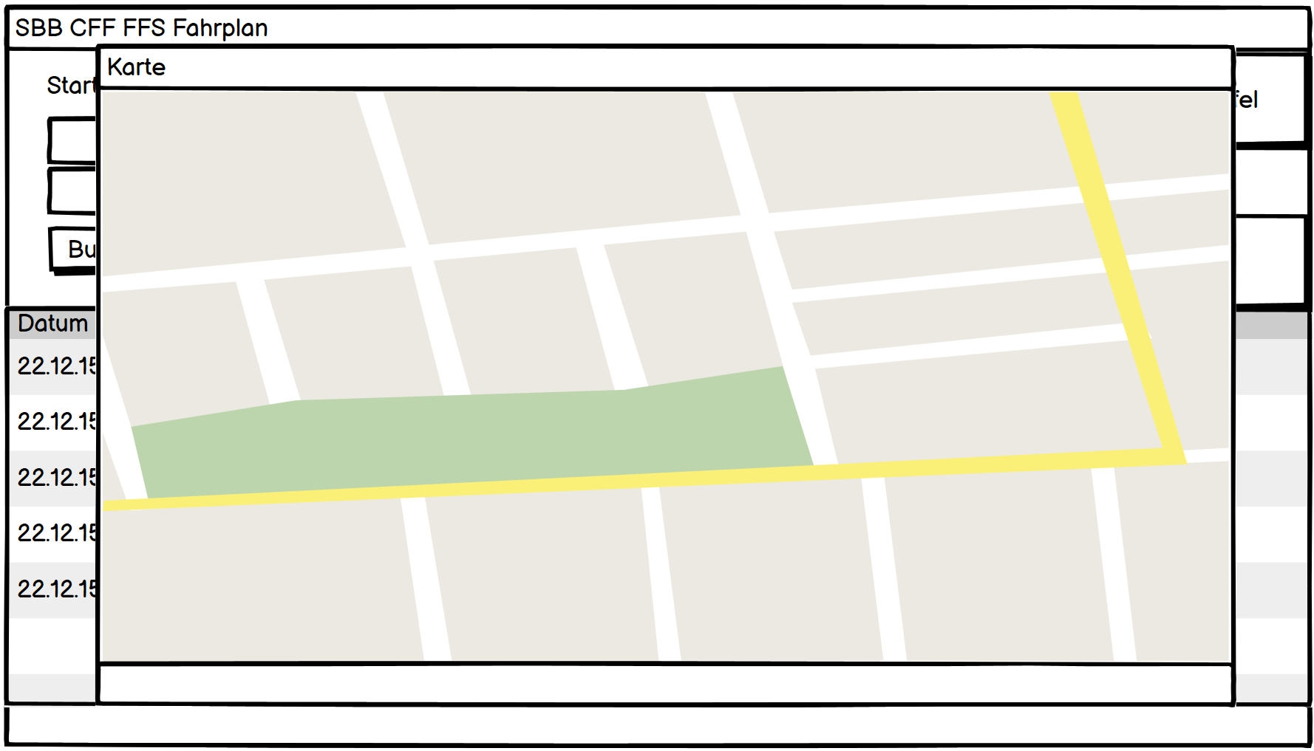

### Die Abfahrtstafel

